«ҚАЗАҚСТАНДЫҚ САЛАЛЫҚ  БІЛІМ ЖӘНЕ ҒЫЛЫМ ҚЫЗМЕТКЕРЛЕРІНІҢ КӘСІПТІК ОДАҒЫ»  ҚОҒАМДЫҚ БІРЛЕСТІГІ | 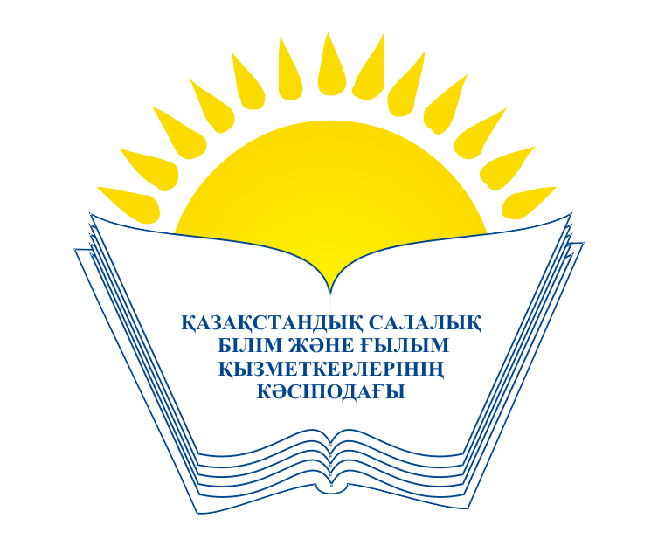 | ОБЩЕСТВЕННОЕ ОБЪЕДИНЕНИЕ  «КАЗАХСТАНСКИЙ ОТРАСЛЕВОЙ ПРОФЕССИОНАЛЬНЫЙ СОЮЗ РАБОТНИКОВ ОБРАЗОВАНИЯ И НАУКИ»

АТҚАРУ КОМИТЕТІ ИСПОЛНИТЕЛЬНЫЙ КОМИТЕТ

ҚАУЛЫ ПОСТАНОВЛЕНИЕ

21.12.2015 ж. № 5 т. 9

Кәсіподақтың Салалық Кеңесінің мәжілісі туралы
Қазақстандық салалық білім және ғылым қызметкерлері кәсіподағының Атқару комитеті
ҚАУЛЫ ЕТЕДІ:
1. Астана қаласында 2016 жылғы наурыздың бірінші жартысында Қазақстандық салалық білім және ғылым қызметкерлері кәсіподағы Кеңесінің мәжілісі шақырылсын.
2. Кәсіподақ Кеңесінің мәжілісінде қарауға енгізілетін мәселелер:
Қазақстандық салалық білім және ғылым қызметкерлері кәсіподағы мүшелік ұйымдарының Қазақстан Республикасының жаңа Еңбек кодексін түсіндіру жөніндегі міндеттері туралы;
Кәсіподақтың XIII съезінде қабылданған Қазақстандық салалық білім және ғылым қызметкерлері кәсіподағының Негізгі бағыттарының орындалу барысы туралы;
Қазақстандық салалық білім және ғылым қызметкерлері кәсіподағы Кеңесінің жұмыс тәртібі туралы.
3. Кеңес мәжілісіне дайындалу мен өткізу барысын бақылау кәсіподақ төрайымының орынбасарлары А.М.Мұқашева мен В.Ф.Беженаровқа жүктелсін.

Төрайым М.Т.Амантаева

